Санкт-Петербургский Национальный Исследовательский

Университет Информационных Технологий, Механики и Оптики

Факультет Программной Инженерии и Компьютерной Техники

Лабораторная работа №1

по дисциплине

“База Данных”

Выполнил

Чэнь Хаолинь : 407960

Студент группы P3116

Вариант:407960

**Текст задания**

Для выполнения лабораторной работы №1 необходимо:

1. На основе предложенной предметной области (текста) составить ее описание. Из полученного описания выделить сущности, их атрибуты и связи.
2. Составить инфологическую модель.
3. Составить даталогическую модель. При описании типов данных для атрибутов должны использоваться типы из СУБД PostgreSQL.
4. Реализовать даталогическую модель в PostgreSQL. При описании и реализации даталогической модели должны учитываться ограничения целостности, которые характерны для полученной предметной области.
5. Заполнить созданные таблицы тестовыми данными.

**Описание предметной области**

Мысль была неплохой, и Флойд послушно выплыл из медотсека. Чандра и Курноу уже были в Д-6. Они неузнавающе взглянули на него и вновь отвернулись. Флойд отметил - и порадовался своей наблюдательности, - что Чандра вряд ли наслаждается видом в иллюминаторе. Глаза кибернетика были плотно закрыты.

**Список сущностей и их классификация**

*Стержневые:*

* Человек(Person) –имя,професия, состояние.
* Местоположение(Location)-название местоположения.

*Ассоциативные:*

* Перемещение(Move) – перемещаемый человек, способ перемещения, стартовое место, место назначения.
* Действие(Action) -человек,действие.

*Характеристические:*

* Состояние(Status)- название.
* Типы действий(Action type)– название.
* Способы перемещений(Move type) -название.
* Типы професий(Profession type)-название.

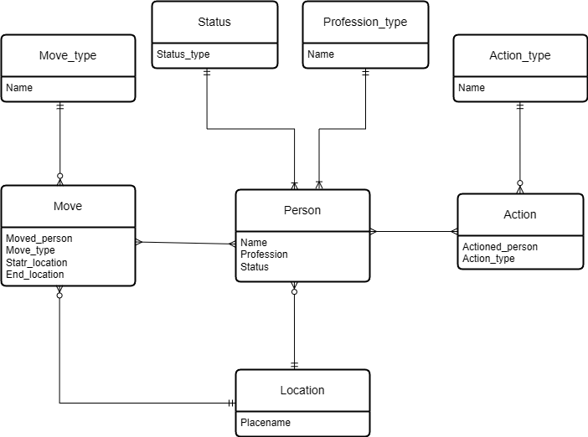**Инфологическая модель**

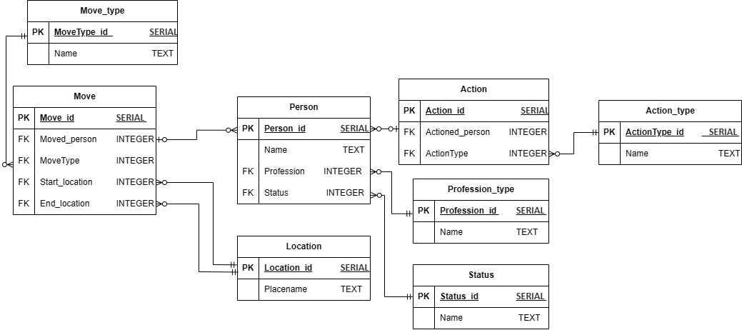**Даталогическая модель**

**Реализация даталогической модели на SQL**

**CREATE TABLE IF NOT EXISTS Profession_type(**

**Profession_id SERIAL PRIMARY KEY,**

**Name TEXT UNIQUE NOT NULL**

**);**

**CREATE TABLE IF NOT EXISTS Status (**

**Status_id SERIAL PRIMARY KEY,**

**Name TEXT UNIQUE NOT NULL**

**);**

**CREATE TABLE IF NOT EXISTS Person(**

**Person_id SERIAL PRIMARY KEY,**

**Name TEXT UNIQUE NOT NULL,**

**Profession INTEGER REFERENCES Profession_type(Profession_id),**

**Status INTEGER REFERENCES Status(Status_id)**

**);**

**CREATE TABLE IF NOT EXISTS Location(**

**Location_id SERIAL PRIMARY KEY,**

**Name TEXT UNIQUE NOT NULL**

**);**

**CREATE TABLE IF NOT EXISTS Move_type(**

**MoveType_id SERIAL PRIMARY KEY,**

**Name TEXT UNIQUE NOT NULL**

**);**

**CREATE TABLE IF NOT EXISTS Move(**

**Moved_person INTEGER REFERENCES Person(Person_id),**

**MoveType INTEGER REFERENCES Move_type(MoveType_id),**

**Start_location INTEGER REFERENCES Location(Location_id),**

**End_location INTEGER REFERENCES Location(Location_id)**

**);**

**CREATE TABLE IF NOT EXISTS Action_type(**

**ActionType_id SERIAL PRIMARY KEY,**

**Name TEXT UNIQUE NOT NULL**

**);**

**CREATE TABLE IF NOT EXISTS Action(**

**Action_id SERIAL PRIMARY KEY,**

**Actioned_person INTEGER REFERENCES Person(Person_id),**

**ActionType INTEGER REFERENCES Action_type(ActionType_id)**

**);**

**INSERT INTO Profession_type(**

**Name**

**)**

**VALUES**

**('кибернетик'),**

**('доктор');**

**INSERT INTO Status(**

**Name**

**)**

**VALUES**

**('неуклонность'),**

**('порадоваться');**

**INSERT INTO Location(**

**Name**

**)**

**VALUES**

**('медотсек'),**

**('Д-6'),**

**('Д-4');**

**INSERT INTO Move_type(**

**Name**

**)**

**VALUES**

**('выплыть'),**

**('бегать'),**

**('Ходить');**

**INSERT INTO Action_type(**

**Name**

**)**

**VALUES**

**('взглянуть'),**

**('отвернуться'),**

**('наслаждаться'),**

**('Закрыть глаза');**

**INSERT INTO Person(**

**Name,**

**Profession,**

**Status**

**)**

**VALUES**

**('Флойд',2,2),**

**('Чандра',1,1),**

**('Курноу',1,1);**

**INSERT INTO Action(**

**Actioned_person,**

**ActionType**

**)**

**VALUES**

**(1,3),**

**(2,1),**

**(3,1);**

**INSERT INTO Move(**

**Moved_person,**

**MoveType,**

**Start_location,**

**End_location**

**)**

**VALUES**

**(1,1,1,2),**

**(2,2,2,1),**

**(3,3,2,3);**

**Выводы по работе**

В ходе данной работы я научился составлять инфологическую и даталогическую модели сущностей, по которым реализовал базу данных с помощью SQL.